Міни і вибухонебезпечні предмети забрали і скалічили безліч людських життів. Гинуть дорослі, намагаючись здати небезпечну знахідку до пункту прийому металобрухту або при спробі розібрати пристрій з метою отримати вибухову речовину; гинуть діти, які з цікавості підкладають боєприпаси у багаття.

Знайти сьогодні «небезпечну іграшку» можна практично скрізь: в лісі, на свіжозораному полі, на власному городі і навіть на вулицях міст.

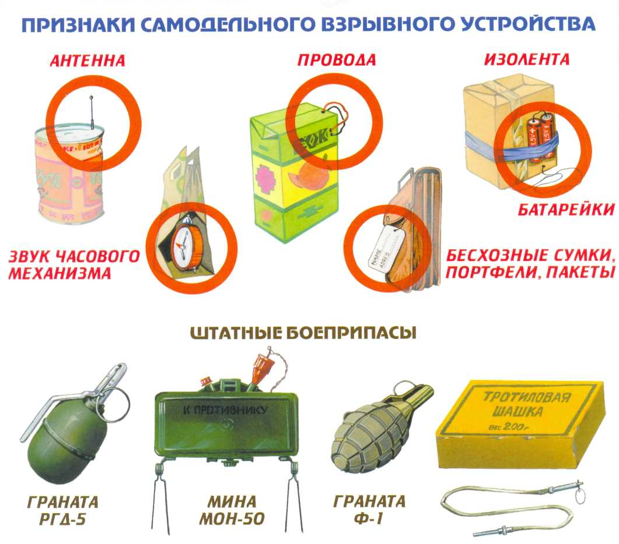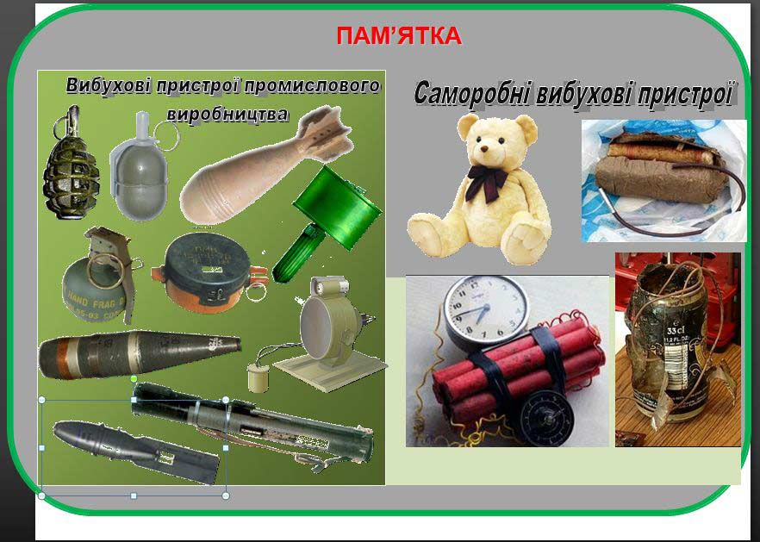

Однією з серйозних загроз сучасного суспільства є тероризм. Злочинці зазвичай поміщають їх в звичайні портфелі, сумки, банки, пакунки і потім залишають у багатолюдних місцях. Відомі випадки застосування їх у авторучках, мобільних телефонах, гаманцях, дитячих іграшках.

Негативні процеси всередині країни, пов'язані з такими факторами, як проведення операції об’єднаних сил на Сході України, діяльність прихильників незаконних збройних формувань, посилення в українському суспільстві політичного та соціального радикалізму, нестабільність криміногенної обстановки, обумовлюють необхідність підвищення пильності громадян щодо виявлення вибухонебезпечних предметів, що можуть використовуватись для дестабілізації соціально-побутової ситуації в державі шляхом вчинення проявів терористичного чи диверсійного характеру

Під вибухонебезпечними предметами слід розуміти будь-які пристрої, засоби, підозрілі предмети, які здатні за певних умов (або при дії на них) вибухати. От чому вимагають особливої уваги бездоглядні предмети в транспорті, на дорозі, магазині, на вокзалі, на мітингу.

**Ознаки наявності вибухових пристроїв:**

* присутність дротів, невеликої антени, скотчу;
* підозрілі звуки з виявленого предмету (цокання годинника, клацання);
* наявність на знайденому предметі джерел живлення (батарейок, акумуляторів);
* наявність розтяжки з дроту, шпагату, мотузки;
* незвичайне розміщення предмету;
* специфічний, не властивий для навколишньої місцевості, запах;



**Державна служба України з надзвичайних ситуацій**



**Навчально – методичний центр цивільного захисту та безпеки життєдіяльності Запорізької області**

***ПАМЯТКА НАСЕЛЕННЮ***

**ПРАВИЛА ПОВОДЖЕННЯ З ВИБУХОНЕБЕЗПЕЧНИМИ ПРЕДМЕТАМИ**

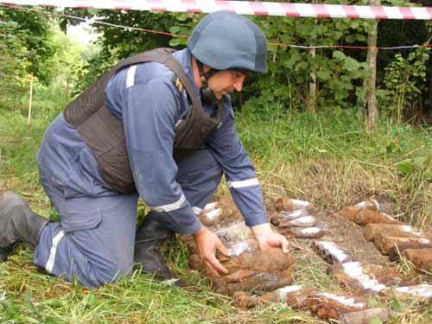

**Бердянські териториальні курси** **цивільного захисту та безпеки життєдіяльності**

**м. Бердянськ**

**2019**

* бездоглядні портфелі, валізи, сумки, пакунки, мішки, ящики, коробки та інше.

Якщо ви знайшли забуту річ в громадському транспорті, опитайте людей, що знаходяться поряд. Постарайтеся встановити, чия вона або хто міг її залишити. Якщо господар не встановлений, негайно повідомте про знахідку водія.

**У разі знаходження підозрілого предмету** в під'їзді свого будинку, опитайте сусідів, можливо, він належить їм. При неможливості встановлення власника — негайно повідомте про знахідку в службу порятунку по тел.101 або в поліцію по тел.102.

Якщо ви знайшли підозрілий предмет в установі, негайно повідомте про знахідку адміністрацію суб’єкту господарювання.

**У випадку, коли в будинку знайдено вибуховий пристрій і Вас евакуюють:**

* одягніть одяг з довгими рукавами, щільні брюки і взуття на товстій підошві. Це може захистити від осколків скла;
* візьміть документи (паспорт, свідоцтво про народження дітей тощо), гроші;
* під час евакуації слідуйте маршрутом, вказаним органами, що проводять евакуацію. Не намагайтеся "зрізати" шлях, тому що деякі райони або зони можуть бути закриті для пересування.
* тримайтеся подалі від ліній енергопостачання, що впали.

**Якщо Ваш будинок (квартира) опинилися поблизу епіцентру вибуху:**

* обережно обійдіть всі приміщення, щоб перевірити чи немає витоків води, газу, палахів. У темряві в жодному випадку не запалюйте сірника або свічки - користуйтеся ліхтариком;
* негайно вимкніть всі електроприлади, перекрийте газ, воду;
* з безпечного місця зателефонуйте рідним та близьким і стисло повідомите про своє місцезнаходження, самопочуття;
* перевірте, як йдуть справи у сусідів - їм може знадобитися допомога.

**При виявленні підозрілого предмета, що може виявитися вибухонебезпечним:**

* не чіпайте, не відкривайте, не рухайте знахідку;

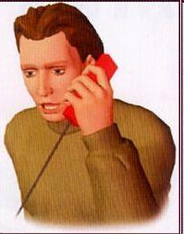

* зафіксуйте точний час, коли вона була виявлена;
* відгородіть місце, де знаходиться підозрілий предмет;
* відведіть подалі людей від підозрілої знахідки;
* припиніть будь-які роботи в районі небезпечного місця;
* організуйте тимчасову охорону небезпечного місця до приїзду спеціально підготовлених фахівців та не допускайте туди сторонніх осіб;
* про знахідку вибухо-небезпечного предмета необхідно **терміново повідомити в службу порятунку по тел.101 або в поліцію по тел.102**

**Категорично забороняється:**

* брати вибухонебезпечний предмет у руки, зберігати його, нагрівати та ударяти по ньому;

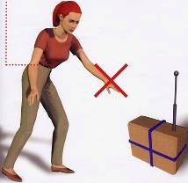

* переносити, перекладати, перекочувати його з місця на місце; намагатися розібрати;
* використовувати для розведення вогню, кидати, класти у вогонь;
* здавати на металобрухт;
* використовувати для виготовлення саморобних піротехнічних засобів – петард чи вибухових пакетів.

Не забувайте, що легковажне та необережне поводження з вибухонебезпечними предметами неодноразово призводило до загибелі або каліцтва як дітей, так і дорослих.

**Від правильних дій залежить життя та здоров’я ваше і оточуючих.**

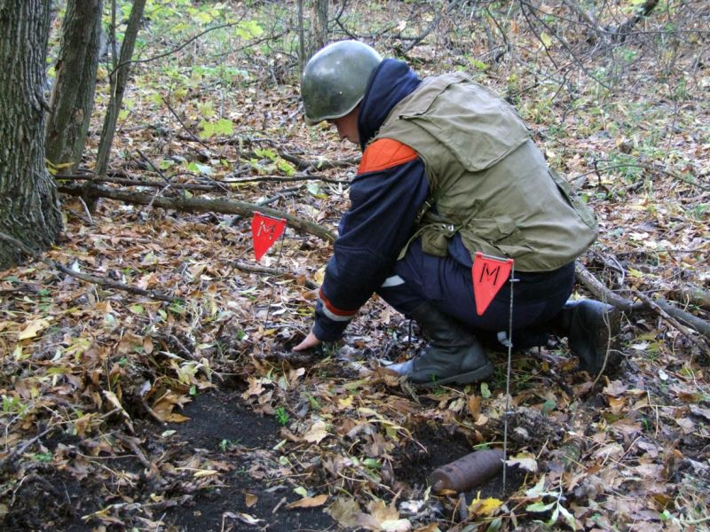

**ПАМ’ЯТАЙТЕ!** Розмінуванням та знешкодженням вибухо-небезпечних предметів займаються тільки підготовленні фахівці-сапери, які мають допуск  до цього виду робіт.